المقطع 2 : إنشاء الأشكال الهندسية البسيطة و التناظر المركزي.
المستوى : السنة الثانية متوسط
الزمن : 1سا
الوسائل : كوس ، مدور ، مسطرة .
المراجع : الكتاب المدرسي المنهاج .
الأستاذة : بوروينة نصيرة

الوحدة : محور قطعة مستقيم .
الكفاءة : يحل مشكلات تتطلب انجاز استدلالات و براهين .
الإرساء :
- يتعرف على تقنيات اجرائية و أداتيه تسمح بإنشاء محور قطعة مستقيم
التوظيف :
- يوظف خواص محور قطعة مستقيم من أجل انشاء سليم
الإستثمار :
- يستثمر المناسبات التي توفرها أنشطة القسم والوضعيات لتطوير الكفاءات العرضية وترسيخ القيم والمواقف.

مراحل | وضعيات و أنشطة التعلم | التسيير | الزمن | التقويم
التهيئة  البناء  .  البناء  اعادة  إستثمار | التجنيد :  التجنيد: أحسب مايلي : A= 25+13(18.5 - 7×2.5)  النشاط  - أرسم قطعة مستقيم [ED] طولها 4cm  - عين O منتصف القطعة [ED] .  - أرسم المستقيم العمودي على [ED] و يشمل النقطة O .  - ماذا يمثل هذا المستقيم ؟  الحل :  D  E  - يمثل هذا المستقيم محور قطعة المستقيم  النشاط رقم 4 ، 5 ص 103  4) إذا انتمت نقطة إلى محور قطعة مستقيم، فإنها متساوية المسافة عن طرفي هذه القطعة صحيح.  5) من التشفير نستنتج أن: M تنتمي إل محور [[FG والمثلث MFG مثلث متساوي الساقين  مصادر الخطأ :  - عدم الدقة في تعيين منتصف قطعة مستقيم .  - عدم استعمال الكوس بطريقة صحيحة لرسم المستقيم العمودي  - عدم تذكرخواص محور قطعة مستقيم .  وضعية تعلمية 3 ص 104  ـ النقط E، D، C في استقامية لأنها متساوية المسافة عن طرفي القطعة [AB] أي:  AD=DB ، AE=EB ، AC=CB .  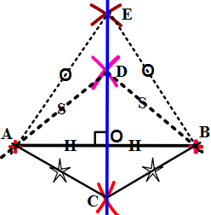  ـ المستقيم محور للقطعة [AB] لأن:  النقط التي تنتمي الى هذا المستقيم تبعد نفس المسافة عن طرفي هذه القطعة [AB] والمستقيم عمودي على القطعة [AB] في منتصفها O، و عندما نقوم بطي الرسم حول هذا المستقيم نجد أن: [OA] تنطبق على [OB]  حوصلة  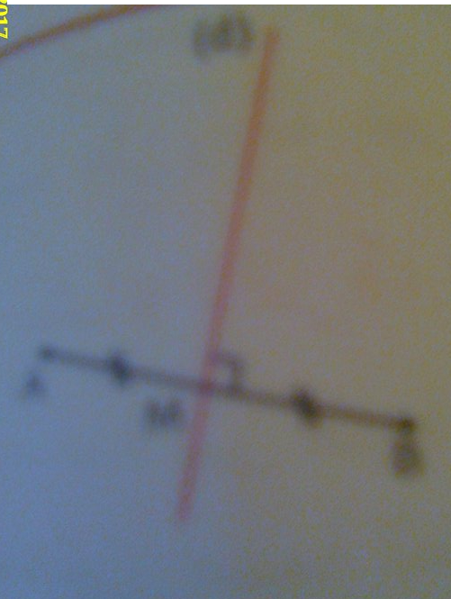  مثال:  المستقيم (d) محور القطعة [AB]  خاصية  مثال :  (d) محور للقطعة [AB] أي: AC=CB.  ملاحظة :  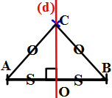  تمرين رقم 6 ص 110 | - يقترح الأستاذ الانشطة على التلاميذ و يقرأها على مسامعهم ثم يطالبهم بحل كل سؤال على كراس البحث بصفة فردية .  - يحصر الناتج الخاطئ ويدوينه التلميذ المخطئ على السبورة .  - يصحح الخطأ من طرف تلميذ أخر ومن ثما يعاد اختبار التلميذ المخطئ ثانية | 5د  10 د  10 د  10 د | - أن يرسم محور قطعة مستقيم  - أن يتذكرخواص محور قطعة مستقيم  - أن يبرر استقامية النقط  - أن ينشأ نقاط متساوية البعد عن طرفي قطعة مستقيم  - أن يوظف خواص المحور في التبرير
  - محور قطعة مستقيم هو المستقيم العمودي على هذه القطعة في منتصفها.
  - محور قطعة مستقيم هو مجموعة النقط المتساوية المسافة عن طرفيها.
  - يمكن توظيف هذه الخاصية لإنشاء محور قطعة مستقيم ( طريقة 3 ص 107 ) أو مستقيمين متعامدين أو منتصف قطعة .

